Investigación sobre HTML y HTML5

1. ¿Qué es un navegador web? ¿Cuáles son los navegadores web más conocidos?
Un navegador web es un programa que permite acceder y visualizar sitios y páginas web disponibles en Internet. Se encarga de interpretar los archivos que componen una página, como HTML, CSS y JavaScript, y mostrarlos de una manera que el usuario pueda entender e interactuar con ellos.
Algunos de los navegadores web más conocidos son Google Chrome, Mozilla Firefox, Microsoft Edge, Safari y Opera.
2. ¿Qué es HTML? ¿Cómo interpreta un navegador web una página escrita en HTML? Explicar el proceso que se realiza.
HTML (HyperText Markup Language) es un lenguaje de marcado utilizado para crear y estructurar el contenido de las páginas web. Permite definir elementos como títulos, párrafos, imágenes, enlaces, tablas, formularios y listas.
Cuando el usuario ingresa una dirección web, el navegador solicita los archivos de la página al servidor. El servidor envía los archivos HTML y, si corresponde, también los archivos CSS, JavaScript, imágenes y otros recursos.
Luego, el navegador lee e interpreta el código HTML, identifica las etiquetas y construye una estructura interna llamada DOM (Document Object Model). A partir de esta estructura, aplica los estilos definidos mediante CSS y ejecuta el código JavaScript necesario. Finalmente, genera y muestra en pantalla la página web.
En resumen, el proceso es:
Usuario → Navegador → Servidor web → Archivos HTML/CSS/JavaScript → Interpretación → Página web visualizada.
3. ¿Qué es HTML5?
HTML5 es una versión moderna del lenguaje HTML que incorpora nuevas características para mejorar la creación de páginas y aplicaciones web.
Entre sus principales novedades se encuentran nuevas etiquetas semánticas como <header>, <nav>, <section>, <article>, <footer> y <main>. También incorpora elementos para trabajar con contenido multimedia, como <audio> y <video>, además de nuevas funcionalidades para formularios y almacenamiento de información en el navegador.
HTML5 permite desarrollar páginas web más estructuradas, accesibles e interactivas sin depender tanto de tecnologías externas.
4. ¿Qué es una etiqueta HTML?
Una etiqueta HTML es una instrucción que permite indicar al navegador qué tipo de elemento representa una determinada parte del contenido de una página web.
Generalmente, las etiquetas se escriben entre los símbolos < y > y muchas tienen una etiqueta de apertura y otra de cierre.
Por ejemplo:
<p>Este es un párrafo.</p>
En este caso, <p> indica el comienzo del párrafo y </p> indica su finalización.
Existen también etiquetas que no necesitan una etiqueta de cierre, como:
<img src="imagen.jpg" alt="Una imagen">
Las etiquetas permiten estructurar y organizar el contenido de una página HTML.
5. ¿Cuáles son las principales etiquetas que definen la estructura de una página HTML? Realizar un gráfico con las etiquetas mencionadas.
Las principales etiquetas que forman la estructura básica de una página HTML son:
• <!DOCTYPE html>: indica al navegador que el documento utiliza HTML5.
• <html>: es el elemento raíz que contiene todo el documento.
• <head>: contiene información sobre la página que no se muestra directamente, como el título, metadatos y enlaces a archivos CSS.
• <title>: establece el título que aparece en la pestaña del navegador.
• <body>: contiene todo el contenido visible de la página.
• <header>: representa la cabecera de una página o sección.
• <nav>: contiene los enlaces de navegación.
• <main>: contiene el contenido principal de la página.
• <section>: permite dividir el contenido en diferentes secciones.
• <article>: representa un contenido independiente, como una noticia o publicación.
• <footer>: representa el pie de página.
Grafico:
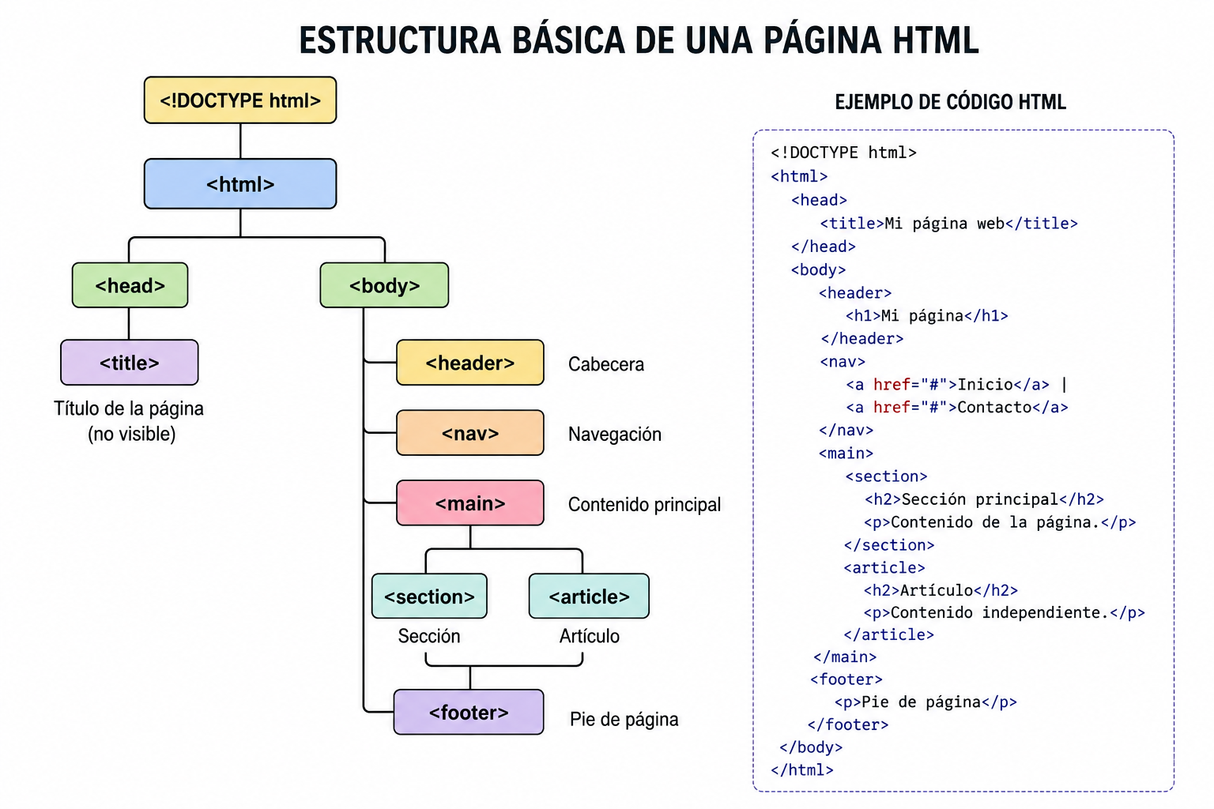
6. ¿Qué es almacenamiento web en HTML5 mediante localStorage y sessionStorage?
El almacenamiento web es una funcionalidad de HTML5 que permite guardar información directamente en el navegador del usuario. Se utiliza principalmente mediante localStorage y sessionStorage.
localStorage permite guardar información que permanece almacenada en el navegador incluso después de cerrar la página o el navegador. Los datos permanecen allí hasta que sean eliminados por la aplicación o por el usuario.
sessionStorage también permite almacenar información, pero los datos se mantienen únicamente durante la sesión de navegación. Cuando se cierra la pestaña o ventana correspondiente, la información almacenada se elimina.
Por ejemplo:
localStorage.setItem("usuario", "Manuel");
sessionStorage.setItem("sesion", "activa");
La principal diferencia es que localStorage permite conservar los datos después de cerrar el navegador, mientras que sessionStorage mantiene los datos solamente durante la sesión de la pestaña.
Ambos permiten almacenar datos en forma de clave y valor y son útiles para guardar información sin necesidad de enviarla constantemente a un servidor.

Tabla comparativa: localStorage y sessionStorage
Característica | localStorage | sessionStorage
Duración | Persiste después de cerrar el navegador. | Dura durante la sesión.
Se elimina al cerrar la pestaña | No. | Sí.
Uso habitual | Preferencias, configuraciones y datos persistentes. | Datos temporales de una sesión.

